Александра Сидоровна – труженик тыла

Сарксян Артур, учащийся 9 акласса
МБОУ «СОШ№8 г. Петровска»
У каждой семьи есть своя история. Люди хранят её и бережно передают следующему поколению. Эти воспоминания часто неизвестны широкому кругу людей. Особое место среди памяти минувших лет занимает память о Великой Отечественной войне.
Моя прабабушка, Бескина Александра Сидоровна, как миллионы советских женщин в годы войны трудилась в тылу.
Александра родилась 10 апреля 1918 года в селе Новозахаркино Жерновского района, ныне Петровского, Саратовской области в семье крестьян. В семье было четверо детей, она самая младшая. Работать пришлось начать очень рано. В школе удалось закончить только два класса.
Из-за малого количества мужчин (многие участвовали в финской войне) ей в 1940 году предложили пройти курсы трактористки на базе МТС. Машинно-тракторная станция владела техникой – это в основном трактора и комбайны. МТС располагалось в селе Новозахаркино, но в неё ещё входили сёла Сосновка, Тарумовка, Натальино, Конёвка, Ямполино, Ялховка, Рудаковка.
Моя прабабушка с 1940 по 1952 год работала на тракторе СТЗ. Это был первый отечественный трактор массового производства - колесный сельскохозяйственный СТЗ.
Муж был убит в первые дни войны. С маленькой дочкой Валентиной, которая родилась 7 ноября 1941 года, она возвращается в родительский дом. Оставляя маленького ребенка с бабушкой, Александра уходила на работу. Пахали, сеяли, не думая о времени. Надо было, уходили в ночные смены.
Моя мама помнит воспоминания своей бабушки Александры. За рабочий день трактористам выдавалась большая хлебная лепешка. Их в колхозе пекла одна из рабочих прямо у себя дома. Просто пекарни у колхоза не было. Бригадир строго следил, чтобы эти лепешки работники съедали сами. Люди работали много, им нужны были силы для работы. Но в те трудные военные дни многие старались утаить хотя бы небольшой кусочек для своих голодных детей. И Александра не была исключением.
Моя прабабушка, Бескина Александра Сидоровна, имеет награды.
Юбилейная медаль "Тридцать лет победы в Великой Отечественной войне 1941-1945 гг."
Юбилейная медаль "Сорок лет победы в Великой Отечественной войне 1941-1945 гг."
Юбилейная медаль "Пятьдесят лет победы в Великой Отечественной войне 1941-1945 гг."
Медаль "Труженику тыла 1941-45 гг. 55 лет Великой Победы".
Эти награды бережно хранятся в нашей семье. Её не стало 24 октября 2004 года.

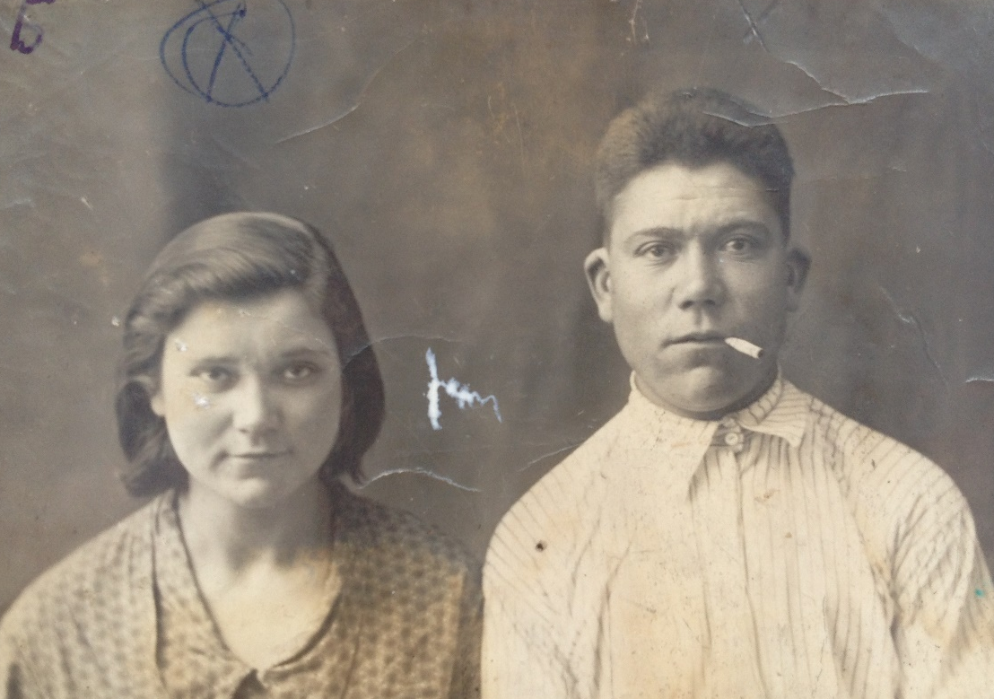
Александра с братом Василием, который погиб в 1941 году в боях под Москвой.

